**Мастер-класс по изготовлению «Лепбука по ПДД»**

Дорогие коллеги!

Я уверенна, что многие знают о существовании тематических, интерактивных папок – **лепбук**, и думаю, что вам известна технология их изготовления. Меня очень заинтересовало это методическое пособие и я предлагаю Вам мастер-класс по изготовлению **лепбука (по теме:***«****Правила Дорожного Движения****»)*. Очень интересное, всегда можно иметь под рукой, быстро меняется и пополняется материал, доступен родителям и детям.

**Материалы**:

- Ножницы

- Канцелярский нож

- Самоклеящаяся пленка

- Фанера

- Распечатанные шаблоны Лэпбука;

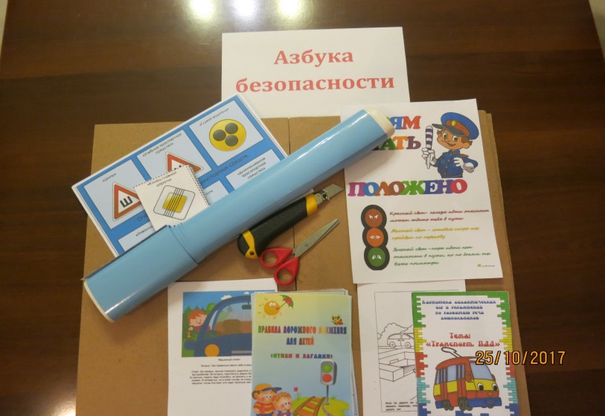

Распиливаем фанеру на 3 части и обклеиваем ее самоклеящейся пленкой

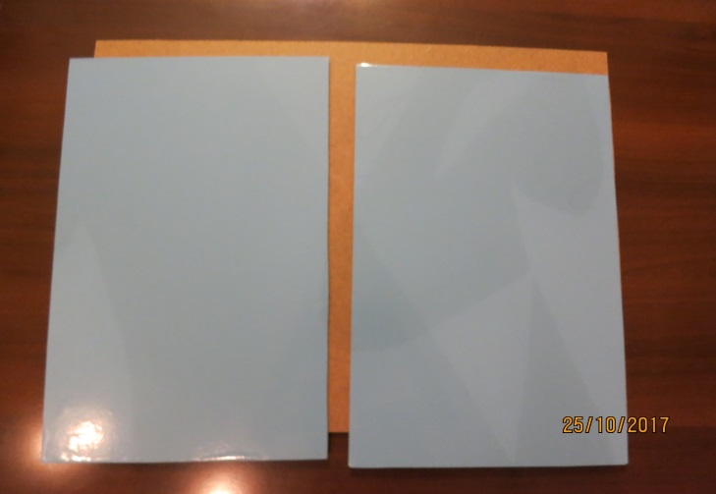

Затем **я нашла и распечатала** подходящие картинки. Прикрепила их к лицевой части лепбука с помощью клея

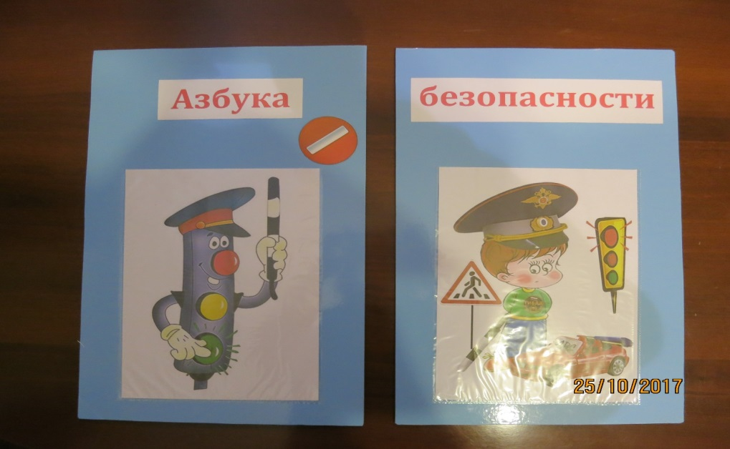

Из плотной фото - бумаги делаем кармашки и заполняем их развивающим материалом, который соответствует возрасту детей.

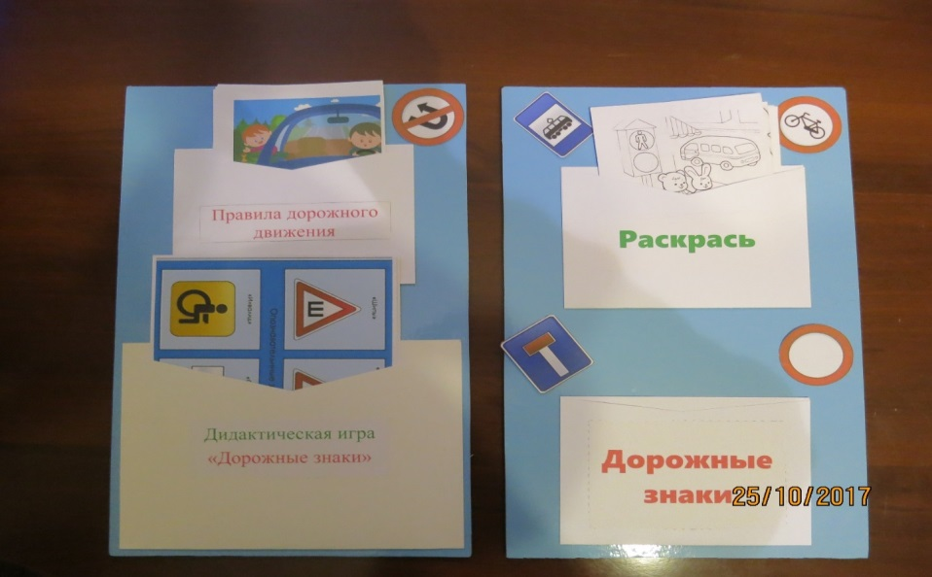

Скрепляем наши части лепбука с помощью красивой ленты

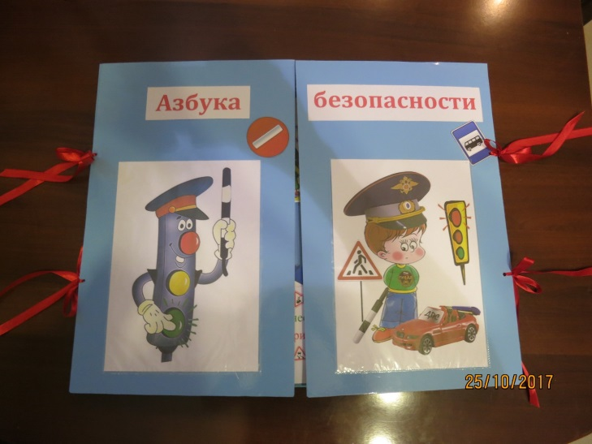

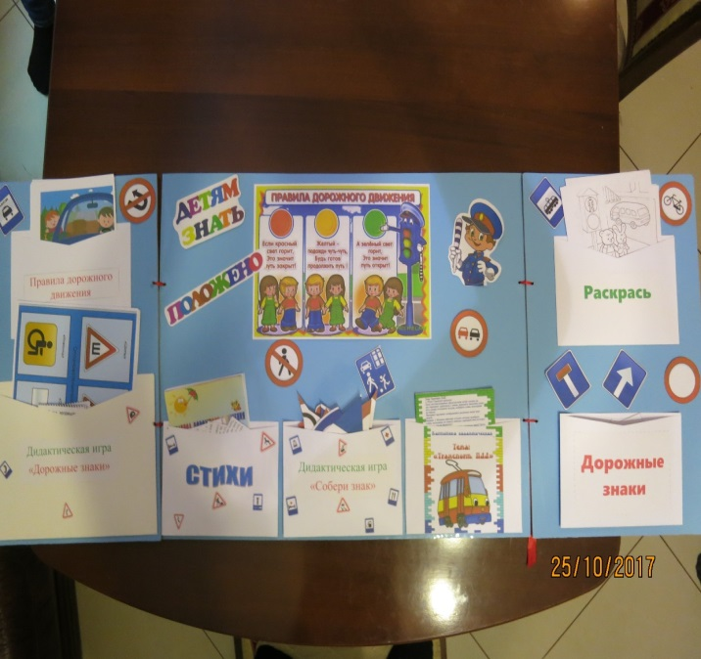

Заполняем «кармашки» дидактическим материалом (материалом по теме занятий)

Вот **лепубук**. и готов!

С уважением Богданова О.Ю.,

воспитатель МБДОУ д/с № 17